SSJ13.66扫雪机（轮式）
产品描述：
SSJ13.66手推式扫雪机是一款地面扫雪机，步道扫雪机。它采用13HP专用雪地动力发动机，钢丝和高级耐磨聚乙烯混合30片双排滚刷，扫雪动力十足, 地面积雪清扫效果干净，该机和其它扫雪机不同的是即使是融化的积雪、湿雪甚至是泥这种比重大一般扫雪机难清扫的问题都可以轻易解决。该型扫雪机配置山地轮胎，适合平地上行走，速度更快，挡泥板可左右达30度转角，该机前端可根据客户需要配置垃圾斗，在不下雪的时候用于步道清扫，该机同时配有电启动和手动两种启动方式，即使天气寒冷也容易点火，寒冷不是问题。
技术参数

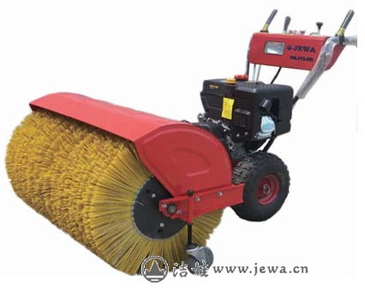SSJ13.66

SSJ 13.66扫雪机
设备型号 | SSJ 13.66
理论清扫面积 m2/h | 5000-6000
清扫宽度 mm | 1000
清扫高度 mm | 550
行走速度kg/h | 4-6
油箱 L | 6.5
润滑油箱L | 1.1
变速箱 | 4 fwd / 2 rev
发动机 | 13 HP 4-冲程汽油机
重量 kg | 130
尺寸（长X宽X高）mm | 1500X1040X1060

产品描述与应用
SSJ13.66手推式扫雪机适用于部队场院，训练场地，生活小区，市政环卫，机场公路交通,工矿企业厂区,公园景区,校园操场,城市广场，人行步道等。
联系方式：
北京洁娃机电设备有限公司 （http://www.jewa.cn）
销售部：管经理
手机：13717988963
电话：010-58594947
传真：010-58043631
E－mail：xiaokun_g@sohu.com

